# Mybatis整合spring

## 整合思路

1. SqlSessionFactory对象应该放到spring容器中作为单例存在。
2. 传统dao的开发方式中，应该从spring容器中获得sqlsession对象。
3. Mapper代理形式中，应该从spring容器中直接获得mapper的代理对象。
4. 数据库的连接以及数据库连接池事务管理都交给spring容器来完成。

## 整合需要的jar包

1. spring的jar包
2. Mybatis的jar包
3. Spring+mybatis的整合包。
4. Mysql的数据库驱动jar包。
5. 数据库连接池的jar包。

jar包位置如下所示：

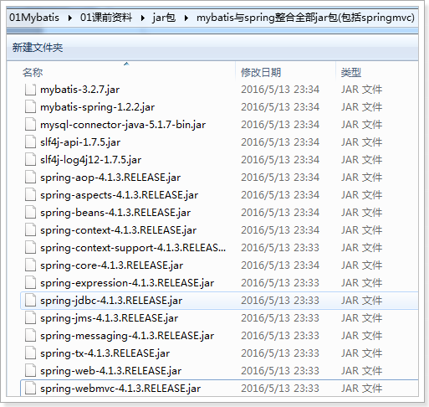

## 整合的步骤

### 创建工程

如下图创建一个java工程：

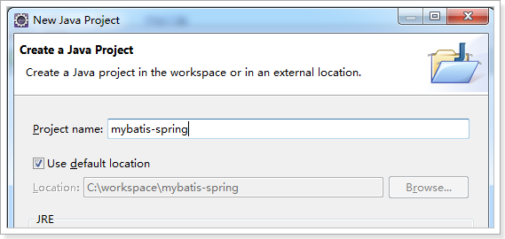

### 导入jar包

前面提到的jar包需要导入，如下图：

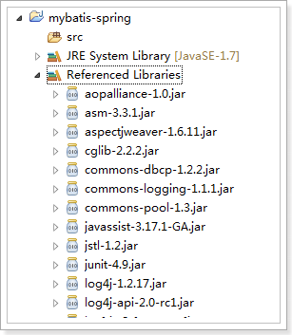

### 加入配置文件

1. mybatisSpring的配置文件
2. 的配置文件sqlmapConfig.xml
   1. 数据库连接及连接池
   2. 事务管理（暂时可以不配置）
   3. sqlsessionFactory对象，配置到spring容器中
   4. mapeer代理对象或者是dao实现类配置到spring容器中。

创建资源文件夹config拷贝加入配置文件，如下图

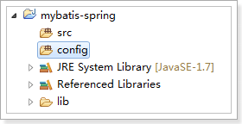

#### SqlMapConfig.xml

配置文件是SqlMapConfig.xml，如下：

<?xml version=*"1.0"* encoding=*"UTF-8"* ?>

<!DOCTYPE configuration

PUBLIC "-//mybatis.org//DTD Config 3.0//EN"

"http://mybatis.org/dtd/mybatis-3-config.dtd">

<configuration>

<!-- 设置别名 -->

<typeAliases>

<!-- 2. 指定扫描包，会把包内所有的类都设置别名，别名的名称就是类名，大小写不敏感 -->

<package name=*"cn.itcast.mybatis.pojo"* />

</typeAliases>

</configuration>

#### applicationContext.xml

SqlSessionFactoryBean属于mybatis-spring这个jar包

对于spring来说，mybatis是另外一个架构，需要整合jar包。

在项目中加入mybatis-spring-1.2.2.jar的源码，如下图

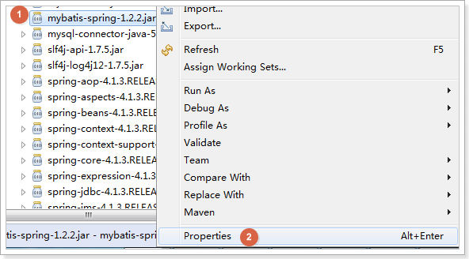

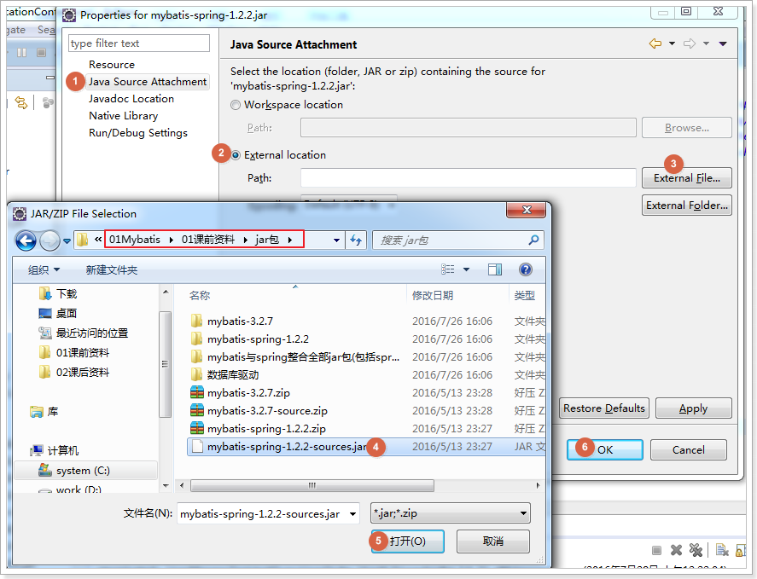

效果，如下图所示，图标变化，表示源码加载成功：

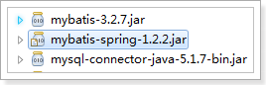

整合Mybatis需要的是SqlSessionFactoryBean，位置如下图：

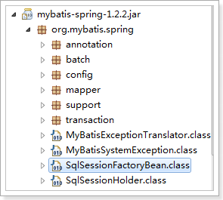

applicationContext.xml，配置内容如下

<?xml version=*"1.0"* encoding=*"UTF-8"*?>

<beans xmlns=*"http://www.springframework.org/schema/beans"*

xmlns:context=*"http://www.springframework.org/schema/context"* xmlns:p=*"http://www.springframework.org/schema/p"*

xmlns:aop=*"http://www.springframework.org/schema/aop"* xmlns:tx=*"http://www.springframework.org/schema/tx"*

xmlns:xsi=*"http://www.w3.org/2001/XMLSchema-instance"*

xsi:schemaLocation=*"http://www.springframework.org/schema/beans http://www.springframework.org/schema/beans/spring-beans-4.0.xsd*

*http://www.springframework.org/schema/context http://www.springframework.org/schema/context/spring-context-4.0.xsd*

*http://www.springframework.org/schema/aop http://www.springframework.org/schema/aop/spring-aop-4.0.xsd http://www.springframework.org/schema/tx http://www.springframework.org/schema/tx/spring-tx-4.0.xsd*

*http://www.springframework.org/schema/util http://www.springframework.org/schema/util/spring-util-4.0.xsd"*>

<!-- 加载配置文件 -->

<context:property-placeholder location=*"classpath:db.properties"* />

<!-- 数据库连接池 -->

<bean id=*"dataSource"* class=*"org.apache.commons.dbcp.BasicDataSource"*

destroy-method=*"close"*>

<property name=*"driverClassName"* value=*"${jdbc.driver}"* />

<property name=*"url"* value=*"${jdbc.url}"* />

<property name=*"username"* value=*"${jdbc.username}"* />

<property name=*"password"* value=*"${jdbc.password}"* />

<property name=*"maxActive"* value=*"10"* />

<property name=*"maxIdle"* value=*"5"* />

</bean>

<!-- 配置SqlSessionFactory -->

<bean id=*"sqlSessionFactory"* class=*"org.mybatis.spring.SqlSessionFactoryBean"*>

<!-- 配置mybatis核心配置文件 -->

<property name=*"configLocation"* value=*"classpath:SqlMapConfig.xml"* />

<!-- 配置数据源 -->

<property name=*"dataSource"* ref=*"dataSource"* />

</bean>

</beans>

#### db.properties

jdbc.driver=com.mysql.jdbc.Driver

jdbc.url=jdbc:mysql://localhost:3306/mybatis?characterEncoding=utf-8

jdbc.username=root

jdbc.password=root

#### log4j.properties

# Global logging configuration

log4j.rootLogger=DEBUG, stdout

# Console output...

log4j.appender.stdout=org.apache.log4j.ConsoleAppender

log4j.appender.stdout.layout=org.apache.log4j.PatternLayout

log4j.appender.stdout.layout.ConversionPattern=%5p [%t] - %m%n

#### 效果：

加入的配置文件最终效果如下：

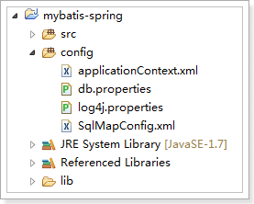

## Dao的开发

两种dao的实现方式：

1. 原始dao的开发方式
2. 使用Mapper代理形式开发方式
   1. 直接配置Mapper代理
   2. 使用扫描包配置Mapper代理

需求：

1. 实现根据用户id查询
2. 实现根据用户名模糊查询
3. 添加用户

### 创建pojo

**public** **class** User {

**private** **int** id;

**private** String username;// 用户姓名

**private** String sex;// 性别

**private** Date birthday;// 生日

**private** String address;// 地址

get/set。。。

}

### 传统dao的开发方式

原始的DAO开发接口+实现类来完成。

需要dao实现类需要继承SqlsessionDaoSupport类

#### 实现Mapper.xml

编写User.xml配置文件，如下：

<?xml version=*"1.0"* encoding=*"UTF-8"* ?>

<!DOCTYPE mapper

PUBLIC "-//mybatis.org//DTD Mapper 3.0//EN"

"http://mybatis.org/dtd/mybatis-3-mapper.dtd">

<mapper namespace=*"test"*>

<!-- 根据用户id查询 -->

<select id=*"queryUserById"* parameterType=*"int"* resultType=*"user"*>

select * from user where id = #{id}

</select>

<!-- 根据用户名模糊查询用户 -->

<select id=*"queryUserByUsername"* parameterType=*"string"*

resultType=*"user"*>

select * from user where username like '%${value}%'

</select>

<!-- 添加用户 -->

<insert id=*"saveUser"* parameterType=*"user"*>

<selectKey keyProperty=*"id"* keyColumn=*"id"* order=*"AFTER"*

resultType=*"int"*>

select last_insert_id()

</selectKey>

insert into user

(username,birthday,sex,address)

values

(#{username},#{birthday},#{sex},#{address})

</insert>

</mapper>

#### 加载Mapper.xml

在SqlMapConfig如下图进行配置:

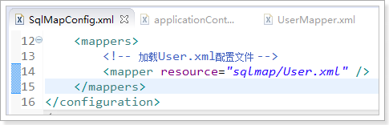

#### 实现UserDao接口

**public** **interface** UserDao {

/**

* 根据id查询用户

*

* **@param** id

* **@return**

*/

User queryUserById(**int** id);

/**

* 根据用户名模糊查询用户列表

*

* **@param** username

* **@return**

*/

List<User> queryUserByUsername(String username);

/**

* 保存

*

* **@param** user

*/

**void** saveUser(User user);

}

#### 实现UserDaoImpl实现类

编写DAO实现类，实现类必须集成SqlSessionDaoSupport

SqlSessionDaoSupport提供getSqlSession()方法来获取SqlSession

**public** **class** UserDaoImpl **extends** SqlSessionDaoSupport **implements** UserDao {

@Override

**public** User queryUserById(**int** id) {

// 获取SqlSession

SqlSession sqlSession = **super**.getSqlSession();

// 使用SqlSession执行操作

User user = sqlSession.selectOne("queryUserById", id);

// 不要关闭sqlSession

**return** user;

}

@Override

**public** List<User> queryUserByUsername(String username) {

// 获取SqlSession

SqlSession sqlSession = **super**.getSqlSession();

// 使用SqlSession执行操作

List<User> list = sqlSession.selectList("queryUserByUsername", username);

// 不要关闭sqlSession

**return** list;

}

@Override

**public** **void** saveUser(User user) {

// 获取SqlSession

SqlSession sqlSession = **super**.getSqlSession();

// 使用SqlSession执行操作

sqlSession.insert("saveUser", user);

// 不用提交,事务由spring进行管理

// 不要关闭sqlSession

}

}

#### 配置dao

把dao实现类配置到spring容器中，如下图

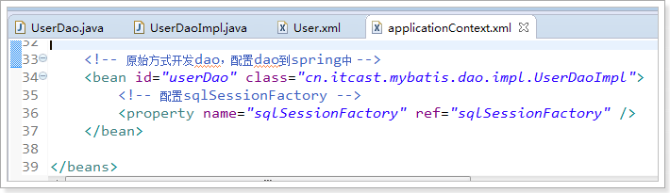

#### 测试方法

创建测试方法，可以直接创建测试Junit用例。

如下图所示进行创建。

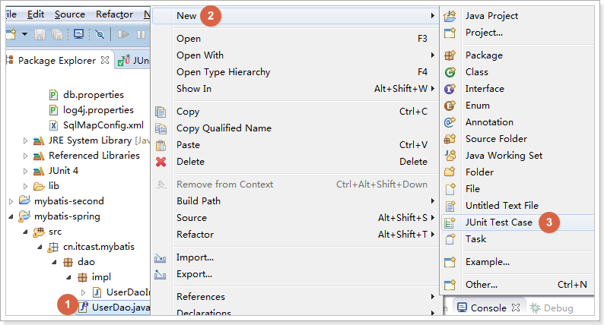

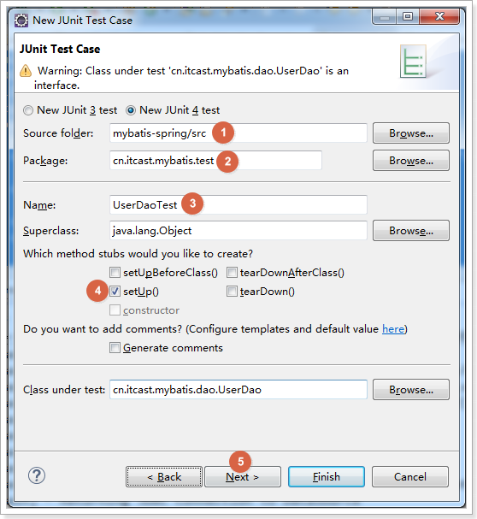

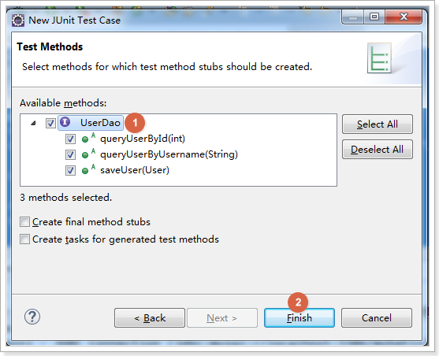

编写测试方法如下：

**public** **class** UserDaoTest {

**private** ApplicationContext context;

@Before

**public** **void** setUp() **throws** Exception {

**this**.context = **new** ClassPathXmlApplicationContext("classpath:applicationContext.xml");

}

@Test

**public** **void** testQueryUserById() {

// 获取userDao

UserDao userDao = **this**.context.getBean(UserDao.**class**);

User user = userDao.queryUserById(1);

System.***out***.println(user);

}

@Test

**public** **void** testQueryUserByUsername() {

// 获取userDao

UserDao userDao = **this**.context.getBean(UserDao.**class**);

List<User> list = userDao.queryUserByUsername("张");

**for** (User user : list) {

System.***out***.println(user);

}

}

@Test

**public** **void** testSaveUser() {

// 获取userDao

UserDao userDao = **this**.context.getBean(UserDao.**class**);

User user = **new** User();

user.setUsername("曹操");

user.setSex("1");

user.setBirthday(**new** Date());

user.setAddress("三国");

userDao.saveUser(user);

System.***out***.println(user);

}

}

### Mapper代理形式开发dao

#### 实现Mapper.xml

编写UserMapper.xml配置文件，如下：

<?xml version=*"1.0"* encoding=*"UTF-8"* ?>

<!DOCTYPE mapper

PUBLIC "-//mybatis.org//DTD Mapper 3.0//EN"

"http://mybatis.org/dtd/mybatis-3-mapper.dtd">

<mapper namespace=*"cn.itcast.mybatis.mapper.UserMapper"*>

<!-- 根据用户id查询 -->

<select id=*"queryUserById"* parameterType=*"int"* resultType=*"user"*>

select * from user where id = #{id}

</select>

<!-- 根据用户名模糊查询用户 -->

<select id=*"queryUserByUsername"* parameterType=*"string"*

resultType=*"user"*>

select * from user where username like '%${value}%'

</select>

<!-- 添加用户 -->

<insert id=*"saveUser"* parameterType=*"user"*>

<selectKey keyProperty=*"id"* keyColumn=*"id"* order=*"AFTER"*

resultType=*"int"*>

select last_insert_id()

</selectKey>

insert into user

(username,birthday,sex,address) values

(#{username},#{birthday},#{sex},#{address})

</insert>

</mapper>

#### 实现UserMapper接口

**public** **interface** UserMapper {

/**

* 根据用户id查询

*

* **@param** id

* **@return**

*/

User queryUserById(**int** id);

/**

* 根据用户名模糊查询用户

*

* **@param** username

* **@return**

*/

List<User> queryUserByUsername(String username);

/**

* 添加用户

*

* **@param** user

*/

**void** saveUser(User user);

}

#### 方式一：配置mapper代理

在applicationContext.xml添加配置

MapperFactoryBean也是属于mybatis-spring整合包

<!-- Mapper代理的方式开发方式一，配置Mapper代理对象 -->

<bean id=*"userMapper"* class=*"org.mybatis.spring.mapper.MapperFactoryBean"*>

<!-- 配置Mapper接口 -->

<property name=*"mapperInterface"* value=*"cn.itcast.mybatis.mapper.UserMapper"* />

<!-- 配置sqlSessionFactory -->

<property name=*"sqlSessionFactory"* ref=*"sqlSessionFactory"* />

</bean>

#### 测试方法

**public** **class** UserMapperTest {

**private** ApplicationContext context;

@Before

**public** **void** setUp() **throws** Exception {

**this**.context = **new** ClassPathXmlApplicationContext("classpath:applicationContext.xml");

}

@Test

**public** **void** testQueryUserById() {

// 获取Mapper

UserMapper userMapper = **this**.context.getBean(UserMapper.**class**);

User user = userMapper.queryUserById(1);

System.***out***.println(user);

}

@Test

**public** **void** testQueryUserByUsername() {

// 获取Mapper

UserMapper userMapper = **this**.context.getBean(UserMapper.**class**);

List<User> list = userMapper.queryUserByUsername("张");

**for** (User user : list) {

System.***out***.println(user);

}

}

@Test

**public** **void** testSaveUser() {

// 获取Mapper

UserMapper userMapper = **this**.context.getBean(UserMapper.**class**);

User user = **new** User();

user.setUsername("曹操");

user.setSex("1");

user.setBirthday(**new** Date());

user.setAddress("三国");

userMapper.saveUser(user);

System.***out***.println(user);

}

}

#### 方式二：扫描包形式配置mapper

<!-- Mapper代理的方式开发方式二，扫描包方式配置代理 -->

<bean class=*"org.mybatis.spring.mapper.MapperScannerConfigurer"*>

<!-- 配置Mapper接口 -->

<property name=*"basePackage"* value=*"cn.itcast.mybatis.mapper"* />

</bean>

每个mapper代理对象的id就是类名，首字母小写